**Jauno matemātiķu konkurss**

**2017./2018. mācību gads**

**1. kārtas uzdevumi**

**1. Rudens rēbuss**

Atrodi vienu piemēru, ar kādu burtu dotajā skaitļu rēbusā aizstāts katrs cipars, ja vienādi burti apzīmē vienādus ciparus, bet dažādi burti – dažādus ciparus!

|  |  |  |  |  |  |  |
| --- | --- | --- | --- | --- | --- | --- |
|  |  | S | A | U | L | E |
| + | L | I | E | T | U | S |
|  | R | U | D | E | N | S |

**2. Mudrītes fantāzija**

Skudra Mudrīte mežā uzkāpa uz nokritušas koka lapas un iztēlojās, ka ir nokļuvusi pilsētā, kur lapas dzīslas un kontūrs ir vienvirziena ielas (skat. 1. att.). Cik dažādos veidos Mudrīte var nokļūt no starta finišā, pārvietojoties tikai pa ielām, turklāt bultiņu norādītajā virzienā?

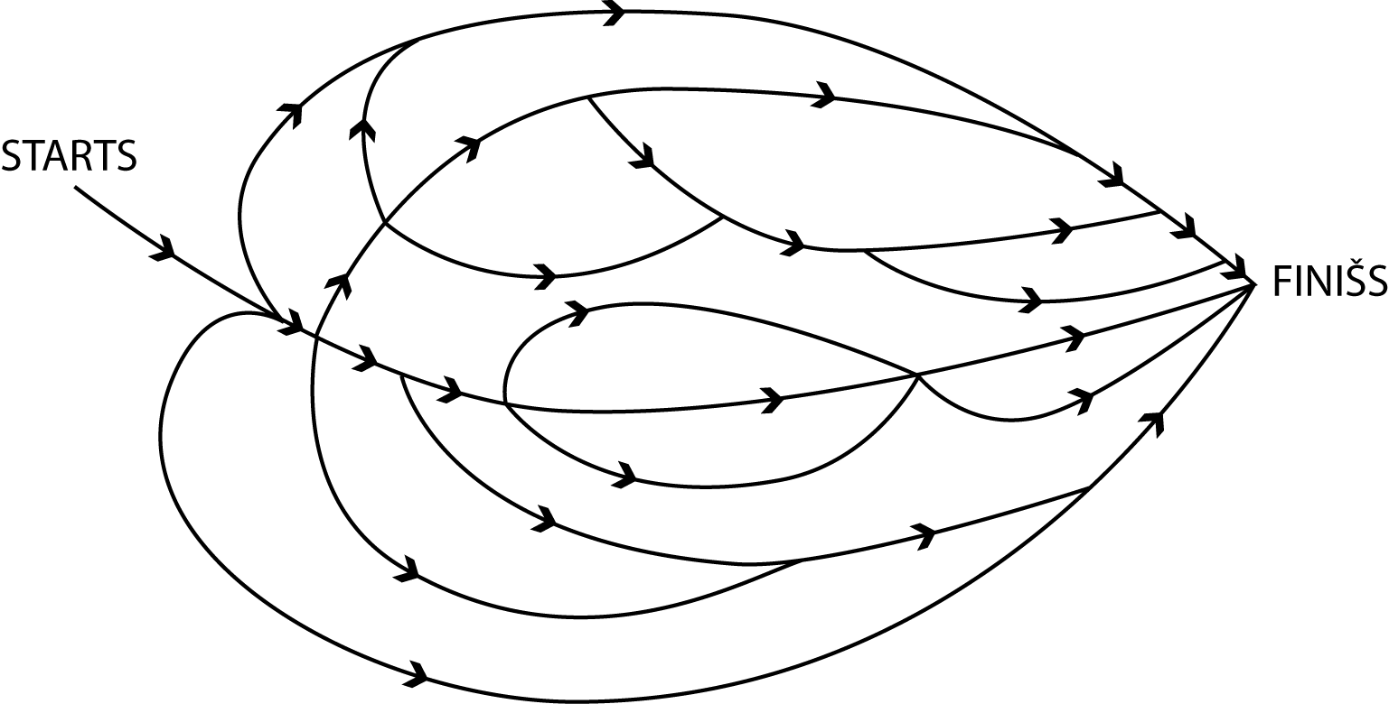

1. att.

**3. Baraviku gads**

Elzas mašīnas bagāžniekā bija 33 baravikas un 30 gailenes, citu sēņu bagāžniekā nebija. Francis par 4 baravikām Elzai dod pretī 7 gailenes, bet Skaidris – par 10 gailenēm dod pretī 4 baravikas. Vai, atkārtoti mainot sēnes, Elza var panākt, ka bagāžniekā ir **a)** tieši 111 sēnes; **b)** tieši 1111 sēnes?

**4. Maģiskie un perfektie polimondi**

**a)** Vai trijstūra režģī ir iespējams uzzīmēt tādu figūru (maģisku polimondu), kuras malu garumi ir naturāli skaitļi no 1 līdz 6 (ne obligāti augošā secībā)?

**b)** Vai trijstūra režģī ir iespējams uzzīmēt tādu figūru (perfektu polimondu), kuras malu garumi ir naturāli skaitļi no 1 līdz 6 augošā secībā?

Piemēram, 2. att. pa kreisi dots perfekts polimonds, kura malu garumi pēc kārtas ir 1; 2; 3; 4; 5, bet pa labi – maģisks polimonds, kura malu garumi pēc kārtas ir 1; 4; 2; 5; 3.

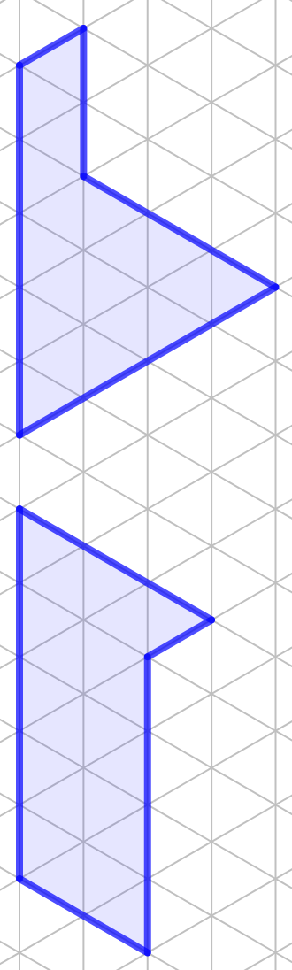

2. att.

**5. Iekrāso rūtiņas!**

Kāds mazākais rūtiņu skaits jāiekrāso $10×10$ rūtiņu kvadrātā, lai uz katras taisnes, kas iet caur jebkuras rūtiņas centru paralēli kādai kvadrāta malai vai diagonālei, atrastos vismaz viena iekrāsota rūtiņa?

**Jauno matemātiķu konkurss**

**2017./2018. mācību gads**

**2. kārtas uzdevumi**

**1. Maģiskā figūra**

Vai katrā tukšajā aplītī (skat. 1. att.) var ierakstīt vienu naturālu skaitli tā, lai aplīšos būtu ierakstīti naturālie skaitļi no 1 līdz 12, katrs ne vairāk kā vienu reizi, un lai skaitļu summa uz katras no piecām dotajām taisnēm būtu viena un tā pati?



1. att.

**2. Nellijas dāsnums**

Nellijai ir 33 āboli, kurus viņa grib iedot savām četrām draudzenēm, nevienu ābolu nesadalot daļās.

**a)** Vai Nellija var ābolus izdalīt tā, ka draudzenei, kas saņēmusi visvairāk ābolu, ir tieši par vienu ābolu vairāk nekā katrai no pārējām draudzenēm?

Nellija izdomāja izdalīt ābolus draudzenēm tā, ka starpība starp vislielāko iedoto ābolu skaitu un vismazāko iedoto ābolu skaitu, ir ne vairāk kā 4.

**b)** Vai to var izdarīt, ja vienai draudzenei Nellija iedod 11 ābolus?

**c)** Vai Nellija kādai draudzenei var iedot vairāk nekā 11 ābolus?

**d)** Kāds ir mazākais skaits ābolu, ko Nellija var iedot kādai draudzenei?

**3. Dažādo dalītāju summa**

Mārtiņš uz lapas uzrakstīja naturālu skaitli un aprēķināja šī skaitļa visu dažādo dalītāju summu, neieskaitot pašu uzrakstīto skaitli. Vai iegūtā summa var būt **a)** 1; **b)** 5; **c)** 34?

**4. Vai var pārklāt?**

a) Vai 2. att. redzamo figūru var pārklāt, izmantojot katru no 3. att. redzamajām figūrām tieši vienu reizi? Figūras drīkst pagriezt vai apgriezt spoguļattēlā.

b) Vai 2. att. redzamo figūru var pārklāt ar vienpadsmit 4. att. redzamajām figūrām un vienu 5. att. redzamo figūru? Figūras drīkst pagriezt vai apgriezt spoguļattēlā.

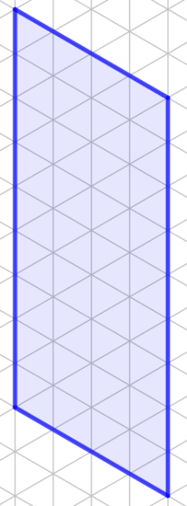

2. att.

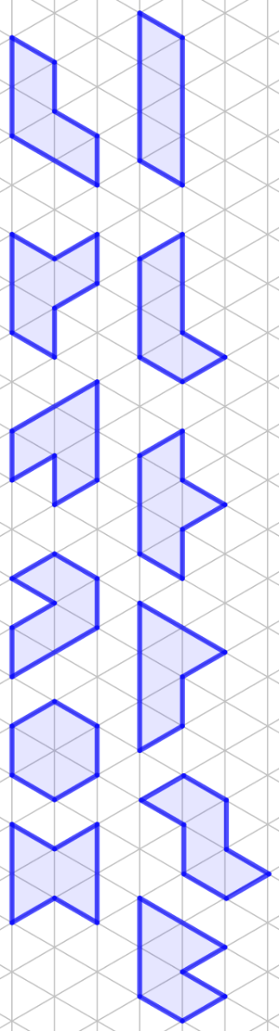

3. att.



4. att.



5. att.

**5. Vienkrāsains taisnstūris**

Rūtiņu lapā $20×20$ rūtiņas katras rūtiņas virsotne nokrāsota vai nu melnā, vai dzeltenā krāsā. Pierādīt, ka, neatkarīgi no virsotņu krāsojuma, šajā lapā var uzzīmēt taisnstūri, kura virsotnes atrodas rūtiņu virsotnēs un visas virsotnes ir vienā krāsā!

**Jauno matemātiķu konkurss**

**2017./2018. mācību gads**

**3. kārtas uzdevumi**

**1. Ieraksti skaitļus!**

Ieraksti tabulā (skat. 1. att.) deviņus pozitīvus skaitļus tā, lai

* katrā rūtiņā būtu ierakstīts viens skaitlis;
* visu ierakstīto skaitļu summa būtu 13;
* no katra skaitļa blakus rūtiņā pa labi atrastos divas reizes lielāks skaitlis;
* no katra skaitļa blakus rūtiņā uz leju atrastos trīs reizes lielāks skaitlis!

|  |  |  |
| --- | --- | --- |
|  |  |  |
|  |  |  |
|  |  |  |

1. att.

**2. Atrodi mazāko skaitli!**

Kāds ir mazākais skaitlis, kura pierakstā ir izmantoti tikai cipari 3 un 4, katrs vismaz vienu reizi un kas dalās gan ar 3, gan ar 4?

**3. Rūtiņu lapa**

Hanna no rūtiņu lapas pa rūtiņu līnijām izgrieza vairākus kvadrātus, kuriem malas garums ir vismaz divas rūtiņas. Viņa izvēlējās divus kvadrātus un uzlika vienu otram virsū tā, lai rūtiņu līnijas sakristu un lai viens kvadrāts pilnībā neatrastos otra kvadrāta iekšpusē. Tad viņa aprēķināja iegūtās lielās figūras perimetru. Piemēram, 2. att. dots derīgs pārklājums, kur iegūtās figūras perimetrs ir $1+1+7+7+7+2+1+4=30$, bet 3. att. doti nederīgi pārklājumi.

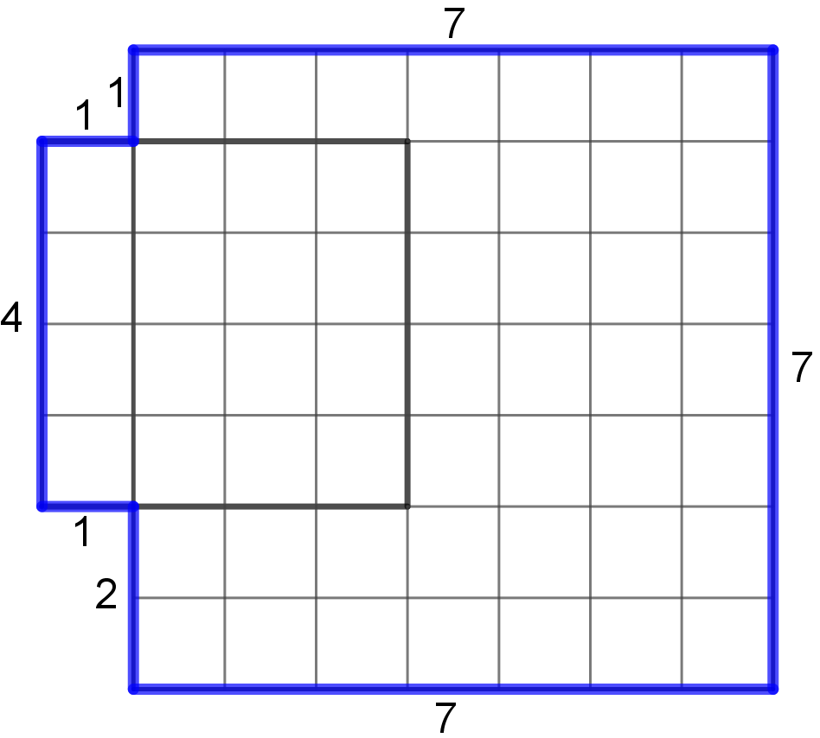

2. att.

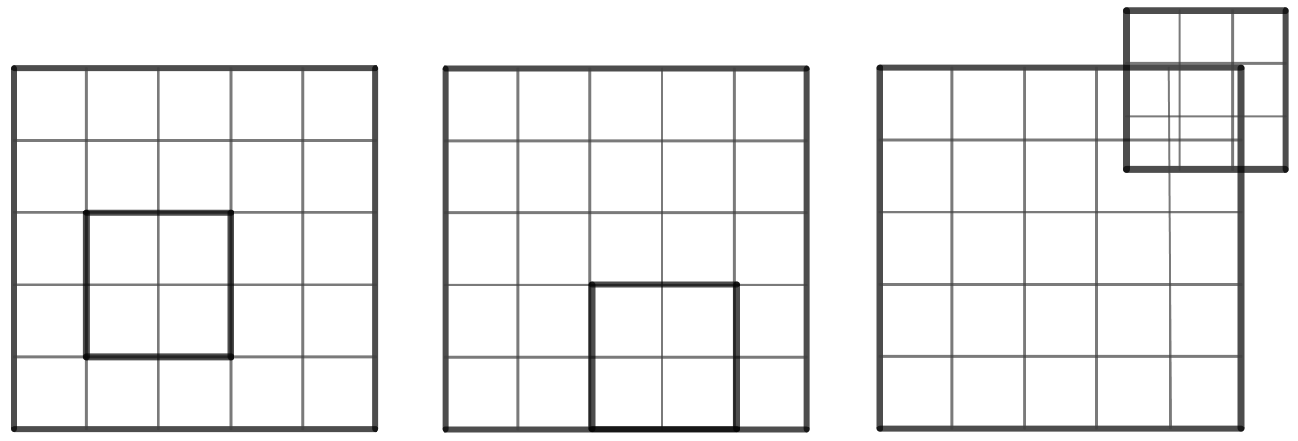

3. att.

**a)** Parādi, kā jāsavieto $6×6$ un $7×7$ rūtiņu kvadrāts, lai iegūtās figūras perimetrs būtu 30.

**b)** Zināms, ka abiem kvadrātiem kopīga ir tieši viena rūtiņa un iegūtās figūras perimetrs ir 32. Atrodi visus iespējamos abu kvadrātu izmērus!

**c)** Zināms, ka abiem kvadrātiem kopīgas ir tieši 12 rūtiņas un iegūtās figūras perimetrs ir 30. Atrodi visus iespējamos abu kvadrātu izmērus!

**4. Rūķu māju numuri**

Ziemassvētku vecīša ciematā uz katra rūķu namiņa ir numurs ar šādām īpašībām:

* tas ir piecciparu skaitlis, kura visi cipari ir dažādi;
* šī skaitļa pirmais cipars ir vienāds ar četru pārējo ciparu summu.

Cik rūķu namiņu atrodas šajā ciematā, ja katrs skaitlis, kas atbilst uzdevuma nosacījumiem, ir tieši uz viena namiņa?

**5. Matemātiskie puzuri**

4. att. dots daudzskaldnis, kuram no katras virsotnes iziet tieši trīs šķautnes.

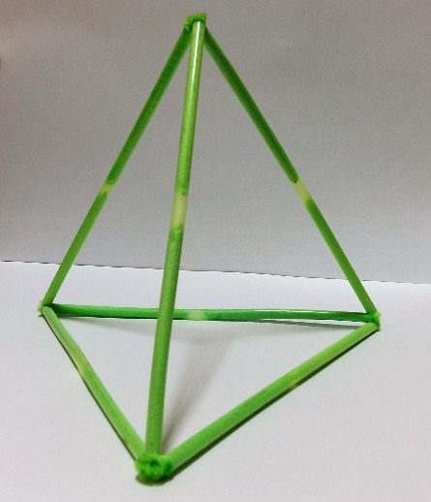

4. att.

**a)** Izveido vēl divus cita veida daudzskaldņus, kuram no katras virsotnes iziet tieši trīs šķautnes!

**b)** Izveido daudzskaldni, kuram no katras virsotnes iziet tieši četras šķautnes!

**c)** Izveido daudzskaldni, kuram no katras virsotnes iziet tieši piecas šķautnes!

Fotogrāfijas vai zīmējumus sūti mums!

**Jauno matemātiķu konkurss**

**2017./2018. mācību gads**

**4. kārtas uzdevumi**

**1. Patiesa vienādība**

Parādi vienu piemēru, kādi naturāli skaitļi jāieraksta $x, y, z$ vietā, lai vienādība $x+\frac{1}{y+\frac{1}{z}}=\frac{30}{7}$ būtu patiesa!

**2. Ģeometriskā blusa**

Rūtiņu lapas rūtiņas virsotnē sēž blusa. Blusa prot lēkt no vienas rūtiņu virsotnes uz citu tā, ka pēc lēciena tā ir pārvietojusies 3 virsotnes vienā virzienā (vai nu horizontāli, vai vertikāli) un 2 virsotnes otrā virzienā. Iespējamie blusas lēcieni parādīti 1. att.

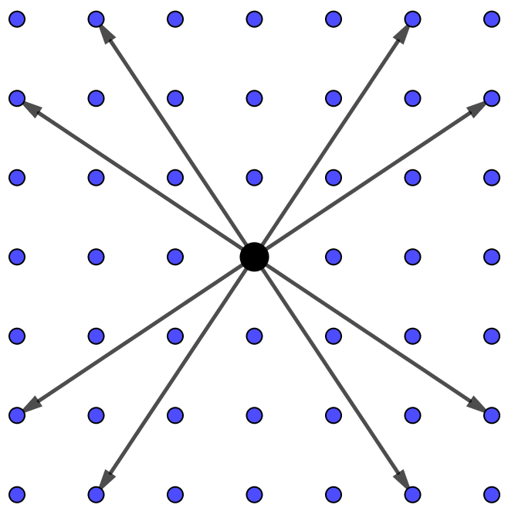

1. att.

Blusa lēkā no vienas virsotnes uz citu, līdz tā atgriežas sākotnējā rūtiņā, piemēram, 2. att. blusa ar četriem lēcieniem izveidojusi četrstūri, bet 3. att. ar astoņiem lēcieniem – septiņstūri.

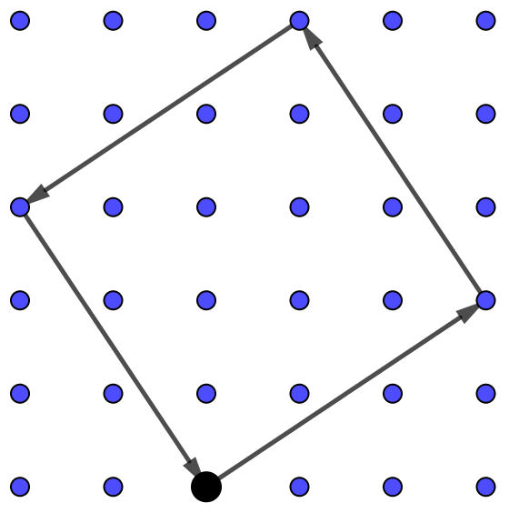

2. att.

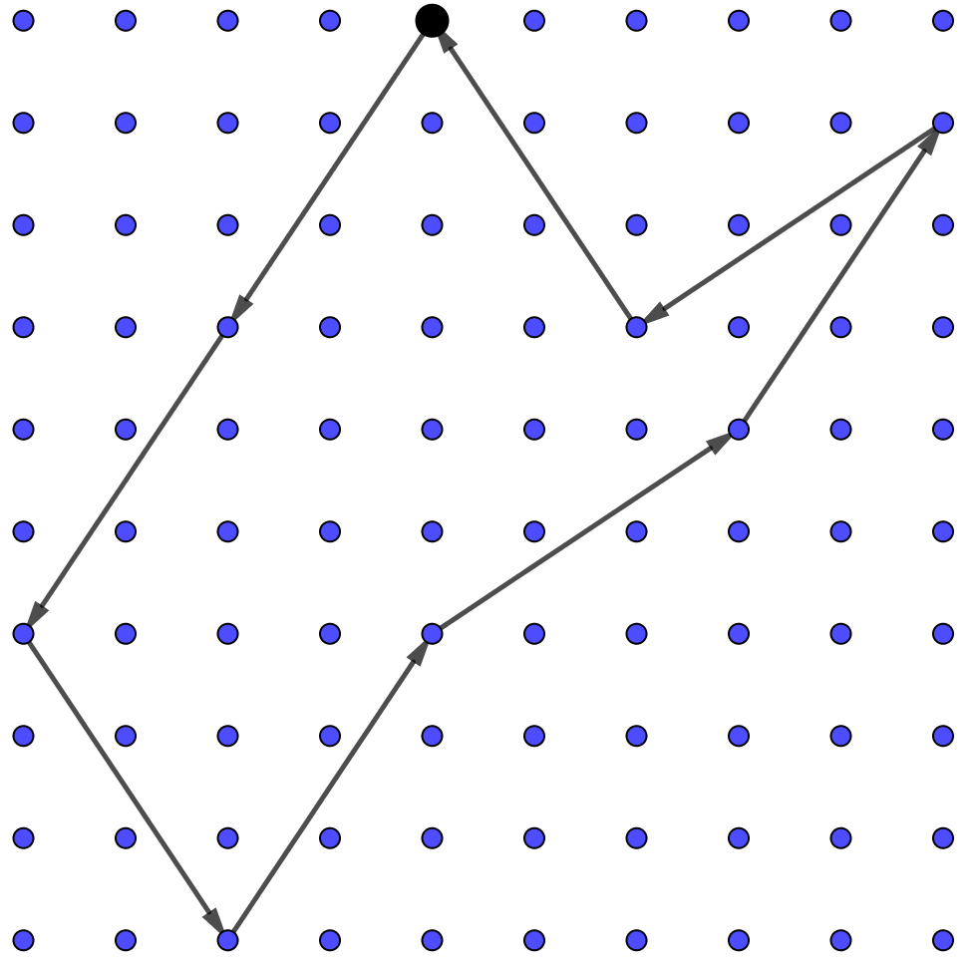

3. att.

**a)** Uzzīmē vēl divus piemērus, kā blusa ar četriem lēcieniem var izveidot četrstūri tā, lai iegūtie četrstūri nebūtu vienādi ne savā starpā, ne arī ar 2. att. parādīto četrstūri!

**b)** Uzzīmē trīs dažādus četrstūrus, ko blusa var izveidot ar sešiem lēcieniem!

**c)** Uzzīmē sešus dažādus sešstūrus, ko blusa var izveidot ar sešiem lēcieniem!

*Piezīme*. Divi daudzstūri ir vienādi, ja tos var uzlikt vienu otram virsū tā, ka tie pilnībā sakrīt.

**3. Uzrakstīto skaitļu summas**

Skolotāja katram skolēnam iedeva divas lapiņas un aicināja uz katras lapiņas abām pusēm uzrakstīt pa vienam naturālam skaitlim no 1 līdz 9 tā, lai visi uzrakstītie skaitļi būtu dažādi. Pēc tam skolotāja lūdza grozīt lapiņas un katru reizi aprēķināt to divu skaitļu summu, kas atrodas lapiņu augšpusē.

**a)** Aivars ieguva summas 8, 9, 10 un 11. Kādi skaitļi varēja būt uzrakstīti uz Aivara lapiņām?

**b)** Tīna uz vienas savas lapiņas uzrakstīja skaitļus 4 un 5. Vienīgās summas, ko varēja iegūt Tīna, bija trīs pēc kārtas sekojoši naturāli skaitļi. Kādi skaitļi varēja būt uzrakstīti uz otras lapiņas?

**c)** Pārslas iegūtās summas bija četri pēc kārtas sekojoši naturāli skaitļi. Cik no Pārslas uzrakstītajiem skaitļiem varēja būt pāra skaitļi?

**4. Konfekšu maisiņi**

Kārlim ir 11 maisiņi ar konfektēm. Katrā maisiņā ir no 20 līdz 30 (ieskaitot 20 un 30) konfektēm un nav tādu divu maisiņu, kuros ir vienāds konfekšu skaits. Vai noteikti, izvēloties jebkurus **a)** sešus, **b)** septiņus no šiem maisiņiem, varēs atrast tādus divus, kuros kopā ir 50 konfektes?

**5. Darba spars**

Lai jaunajā gadā veicinātu darba sparu, pilsētas mērs nolēmis visiem pilsētas uzņēmumiem nosūtīt prēmijas, bet ir aizmirsis gan uzņēmumu adreses, gan to, cik darbinieku strādā katrā uzņēmumā. Ir zināms, ka ēkas numurs, kurā atrodas uzņēmums, atbilst uzņēmuma dibināšanas gadam. Pilsētā ir 5 uzņēmumi: Alfa, Beta, Gamma, Sigma, Tau. Katrs no tiem atrodas uz citas ielas – Alkšņu iela, Bērzu bulvāris, Priežu iela, Ošu iela, Egļu bulvāris. Uzņēmumu dibināšanas gadi ir 1948., 1959., 1960., 1967., 1979. Darbinieku skaits uzņēmumos ir 230, 260, 290, 320, 350. Vēl ir zināmi tālāk dotie fakti.

1. Uzņēmumā ar nosaukumu Tau ir vairāk darbinieku nekā uzņēmumā, kas atrodas Alkšņu ielā.
2. Uzņēmums, kurā ir 350 darbinieki, neatrodas Bērzu bulvārī.
3. Uzņēmumā Alfa ir par 60 darbiniekiem vairāk nekā uzņēmumā, kas dibināts 1979. gadā.
4. 1960. gadā dibinātais uzņēmums atrodas Priežu ielā.
5. Par Alfu un Sigmu ir zināms, ka viens no tiem atrodas Bērzu bulvārī, bet otrs ir dibināts 1959. gadā.
6. Uzņēmums, kurā ir 320 darbinieki, ir vai nu Beta, vai tas kurš dibināts 1960. gadā.
7. Par uzņēmumu Tau un to uzņēmumu, kas dibināts 1967. gadā ir zināms, ka viens atrodas Bērzu bulvārī, bet otrā ir 290 darbinieki.
8. Uzņēmums, kurā ir 260 darbinieki, nav dibināts 1948. gadā.
9. Uzņēmums Tau neatrodas Ošu ielā.

Kāda ir katra uzņēmuma adrese un cik darbinieki strādā katrā uzņēmumā? Uzraksti tikai atbildi bez pamatojuma!

**Jauno matemātiķu konkurss**

**2017./2018. mācību gads**

**5. kārtas uzdevumi**

**1. Patiesa vienādība**

Parādi divus piemērus, kādi naturāli skaitļi jāieraksta burtu $a, b, c, d$ vietā, lai iegūtu patiesu vienādību

$$\frac{a}{b}-\frac{c}{d}=\frac{a-c}{b-d}$$

**2. Pēckārtijas novadu ceļu sistēma**

Valstī *Pēckārtijā* ir daži novadi. Katrā novadā pilsētu nosaukumi ir pēc kārtas sekojoši naturāli skaitļi. Ja novadā divas pilsētas ir savienotas ar ceļu, tad to nosaukumi ir savstarpēji pirmskaitļi (tas ir, to vienīgais kopīgais dalītājs ir   
skaitlis 1), skat., piemēram, 1. att., kur doti divi novadi $A$ un $B$; novadā $A$ ir četri ceļi un novadā $B$ ir 8 ceļi.

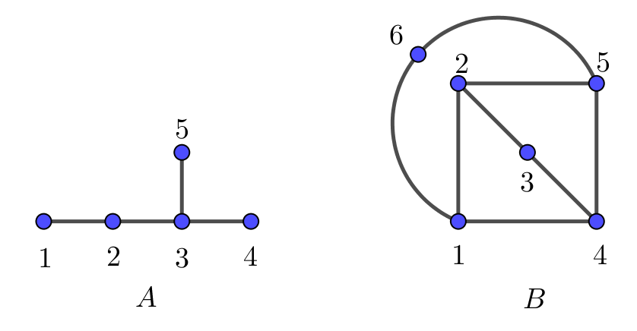

1. att.

**a)** Parādi, kā novadā $A$ nomainīt pilsētu nosaukumus ar naturāliem skaitļiem no 2 līdz 6 un novadā $B$– ar skaitļiem no 2 līdz 7, lai saglabātos tā pati ceļu sistēma!

**b)** Pamato, ka novadā $B$ nav iespējams nomainīt pilsētu nosaukumus ar naturāliem skaitļiem no 5 līdz 10, lai saglabātos tā pati ceļu sistēma!

**c)** Pamato, ka novadā $A$ pilsētu nosaukumus var aizstāt ar jebkuriem pieciem pēc kārtas sekojošiem naturāliem skaitļiem, lai saglabātos tā pati ceļu sistēma!

**d)** Zināms, ka novadā $C$ ir sešas pilsētas, kuru nosaukumi ir naturāli skaitļi no 1 līdz 6. Kāds lielākais skaits ceļu var būt šajā novadā?

**3. Taisnstūra laukums**

Kvadrāta $ABCD$ malas garums ir 42 cm. Tas sadalīts četros taisnstūros (skat. 2. att.), visu šo taisnstūru perimetri ir vienādi. Aprēķini iekrāsotā taisnstūra laukumu!

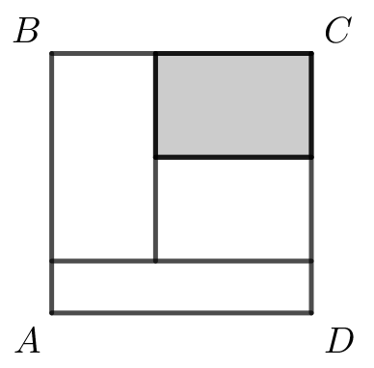

2. att.

**4. Mazākā summa**

Trīs naturālu skaitļu reizinājums $a∙b∙c=1230$. Kāda ir mazākā iespējamā šo skaitļu summa $a+b+c$?

**5. Kurš noteikti var uzvarēt?**

Dota tabula ar izmēriem **a) $1×5$** rūtiņas; **b) $1×20$** rūtiņas. Sākumā visas rūtiņas ir tukšas. Divi spēlētāji pamīšus veic gājienus. Vienā gājienā spēlētājs izvēlas tukšu rūtiņu un ieraksta tajā vienu no trim simboliem: ⚫, ○ vai 🞪. Spēle beidzas, kad visas rūtiņas ir aizpildītas. Pirmais spēlētājs uzvar, ja beigās var atrast trīs secīgas rūtiņas, kas satur visus trīs simbolus, pretējā gadījumā uzvar otrais spēlētājs. Kurš spēlētājs noteikti var uzvarēt – pirmais (tas, kurš spēli sāk) vai otrais?